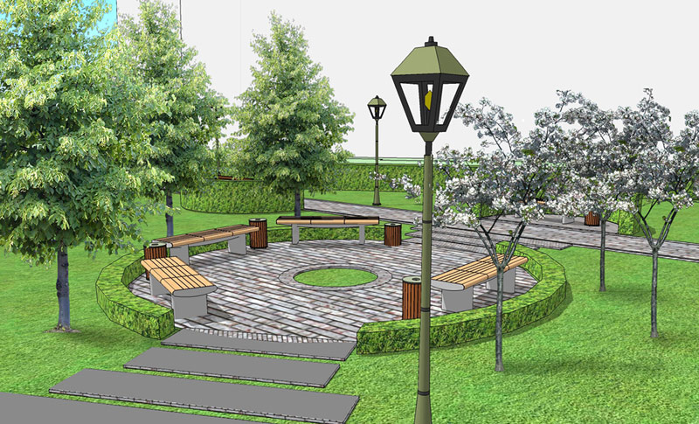
Уважаемые жители поселения !
Администрация Елизаветинского сельского поселения просит Вас принять участие в обсуждении вопроса благоустройства общественной территории в рамках Муниципальной программы «Формирование комфортной городской среды на 2018-2022 годы».
Для обсуждения выдвигаются две общественные территории :
- х. Обуховка, ул. Ленина, 36( старый школьный двор) площадью 15000 м²
- х. Обуховка, ул. Ленина , 2 а территория примыкающая к д/с №55 «Радуга» площадью 10000 м² (на данной территории планируется возведение всесезонного спортивного комплекса).

Все вопросы и предложения связанные с обсуждением данного вопроса просим оставлять в комментариях или направлять на электронный адрес elizavetin@azov.donpac.ru до 29 марта 2018.

